

ANÁLISIS Y DISEÑO DE SISTEMAS I
Guía de aprendizaje 1.2
Mapas Conceptuales

unidad 1
Mapas Conceptuales
2020
Autor de contenidos:
Carlos Neil
OBJETIVOS
Utilizar distintas estrategias de aprendizaje; que aplique una herramienta gráfica, basada en el aprendizaje significativo, para representar un conjunto de conceptos relacionados que representan su estructura cognitiva.

PALABRAS CLAVE
aprendizaje significativo, concepto, palabra enlace, proposición jerarquía.

Preguntas

- Detalle cuáles son sus principales problemas al estudiar.
- Explique sus "métodos" de estudio.
- Busque en Internet "aprendizaje significativo" y haga un resumen de no más de 15 líneas.
- ¿Qué entiende por concepto y proposición?
- Explique, en pocas líneas, que es un mapa conceptual.
- Dentro del contexto de los mapas conceptuales, explique y ejemplifique concepto, palabra enlace y proposición.
- ¿Qué diferencias existen entre los mapas conceptuales y los diagramas de flujo?
- ¿En qué casos no utilizaría mapas conceptuales?
- ¿En qué casos no utilizaría diagramas de flujo?
- ¿Cuáles son las principales ventajas y desventajas del uso de los mapas conceptuales?

Ejercicios
- Tome un concepto cualquiera, establezca con él diferentes relaciones con otros conceptos mediante palabras enlace. Observe cómo el significado del concepto varía. El reconocer nuevas relaciones entre conceptos se denomina "reconciliación integradora". Encontrar nuevos significados en los conceptos es la "diferenciación progresiva".

- Realice los mapas conceptuales a partir de los siguientes textos:
  - Detalle los conceptos más importantes.
  - Ordénelos jerárquicamente.
  - Establezca proposiciones entre, a lo sumo, tres conceptos.
  - Arme el mapa conceptual.

1) El Aprendizaje Significativo

El aprendizaje significativo propuesto por Ausubel, fundamento de los mapas conceptuales, propone que la estructura cognitiva del ser humano está formada por conceptos y relaciones entre ellos, ordenados en una jerarquía. Dicha organización conceptual jerárquica, además, debería corresponderse con la jerarquía conceptual propia de cada disciplina. El aprendizaje es un proceso constructivo. Las actividades que el estudiante realiza tiene como finalidad construir el conocimiento; se trata de una construcción personal de la realidad por la que el sujeto estructura los contenidos informativos que recibe en el contexto de la instrucción. Esta construcción personal es idiosincrásica y pone de manifiesto las diferencias individuales en el aprendizaje. El aprendizaje es un proceso activo en el que el sujeto tiene que realizar una serie de actividades para asimilar los contenidos informativos que recibe. En este sentido, lo que se aprende depende de lo que se hace, es decir, de las actividades realizadas al aprender: según el estudiante repita, reproduzca o relacione los conocimientos, tendrá un aprendizaje repetitivo, reproductivo o significativo. Todo nuevo aprendizaje significativo requeriría conectarse, de algún modo, con conceptos ya existentes en la estructura cognitiva del que aprende. El factor más importante que influye en el aprendizaje es lo que alumno ya sabe, por lo tanto es tarea del docente averiguarlo y enseñar en consecuencia. El aprendizaje significativo requiere del esfuerzo deliberado por parte de los alumnos para relacionar el nuevo conocimiento con los conceptos relevantes que ya posee y exige, en primer lugar, que el contenido del aprendizaje sea potencialmente significativo y que el alumno tenga voluntad de aprender significativamente. Si el material informativo no tiene una estructura significativa no es posible producir un aprendizaje de esas características. En segundo lugar, es necesario que el alumno tenga una disposición favorable a aprender significativamente, esto es, relacionar lo nuevo con lo almacenado en su memoria.

2) Mapas conceptuales

Un mapa conceptual es una herramienta de modelado que utilizamos para representar un conjunto de significados conceptuales incluidos en una estructura de proposiciones. Éstas pueden ser explícitas o implícitas. Proporcionan un resumen esquemático de lo aprendido, ordenado de una manera jerárquica. El conocimiento está organizado y representado en todos los niveles de abstracción, situando los más generales e inclusivos en la parte superior y los más específicos y menos inclusivos en la parte inferior. El aprendizaje de nuevos conocimientos, argumenta Ausubel, depende en gran medida de la estructura cognitiva existente. La nueva información es más significativa si se relaciona con un conocimiento existente. El aprendizaje está basado en los tipos de proceso de ordenación, representación y combinación que ocurren durante la recepción de información. La nueva información será más fácilmente aprendida si es explicada y está vinculado a ideas relevantes en la estructura cognitiva del estudiante. El aprendizaje significativo ocurre cuando nueva información es unida a información previa en la propia estructura cognitiva del estudiante.
Gráficamente se representa con rectángulos y líneas que los unen, reconocemos tres elementos principales: conceptos, proposiciones y palabras enlace Los mapas conceptuales no son, lógicamente, la única forma de representar los significados. Existen los diagramas de flujos, para presentar sucesiones de actividades; los organigramas, para representar jerarquías; las redes semánticas, los mapas conceptuales no jerárquicos; los mapas semánticos, utilizados para en análisis conceptual de textos y las redes conceptuales que adaptan y amplían las anteriores herramientas. Pero sólo ésta última y los mapas conceptuales se basan en la teoría del aprendizaje y en la teoría del conocimiento.

A) Lo mas difícil a la hora de empezar a estudiar es el sentarse.

B) Primero hacemos un resumen del material con prolijidad (es muy importante el uso de colores), al terminarlo casi siempre nos acordamos de la mayoría de los puntos. Después es cuestión de repasar lo estudiado.

C) El aprendizaje significativo es un proceso mediante el cual los individuos relacionan los conceptos ya aprendidos con conocimientos nuevos, reajustando y reconstruyendo ambas en el proceso. Fue propuesto por el psicólogo educativo David Ausubel, este concepto se situá dentro del marco de la psicología constructivista.
Este se diferencia del método por repetición porque el segundo incorpora datos sin significado, por lo tanto, el estudiante no crea relaciones.

D) Se entiende por concepto a aquella idea unitaria general que son representadas por símbolos solos. Las proposiciones se adquieren a partir del los conceptos ya existentes.

E) Es un grafico compuesto por términos conceptuales relacionados por palabras enlace, cuyo objetivo eses representar un conjunto de significados conceptuales, y un resumen de lo aprendido. Estos mapas conceptuales se forman de conceptos, palabras enlace y proposiciones.

F) Concepto: es la regularidad en los acontecimientos y puede ser representado por una o mas palabras para designar cierta imagen que se produce en la mente de un individuo.
Palabra enlace: palabras que sirven para unir conceptos y señalar el tipo de relación entre ellos.
Proposiciones: Son dos o mas términos conceptuales unidos por una frase para formar una unidad con significado lógico. Es la unidad semántica mas pequeña que tiene valor de verdad.

G) El diagrama de flujo y de el mapa conceptual son dos herramientas diferentes, que buscan representar información de manera visual, pero difieren en los siguientes puntos:
- Su propósito: El diagrama de flujo se usa para representar un proceso o flujo de trabajo paso a paso, mientras que el mapa conceptual se utiliza para organizar y representar visualmente el conocimiento.
- Elementos: En el diagrama de flujo los elementos principales son los símbolos que representan acciones, decisiones, puntos de inicio o fin y conectores. En el mapa conceptual los conceptos se representan como nodos o cajas, y las relaciones entre ellos se muestran mediante flechas o lineas.
- Ejemplos de Uso: El diagrama de flujo se puede emplear en programación, procesos industriales, procedimientos operativos. Pero el mapa conceptual se usa en educación para ayudar a los estudiantes a organizar y a comprender ideas complejas.
H) Los mapas conceptuales como tal no se usan a la hora de hacer un análisis de un programa. Ahí lo que se utiliza es una forma de mapa conceptual llamado Diagrama de flujo.
I) Los diagramas de flujo no se utilizan para conceptos complejos y no lineales ya que este tipo de mapa conceptual es completamente lineal y estructurado.
J) Los mapas conceptuales tienen la ventaja de ser un recurso grafico que facilita la relación y el aprendizaje de los conceptos.

Ejercicios

A)
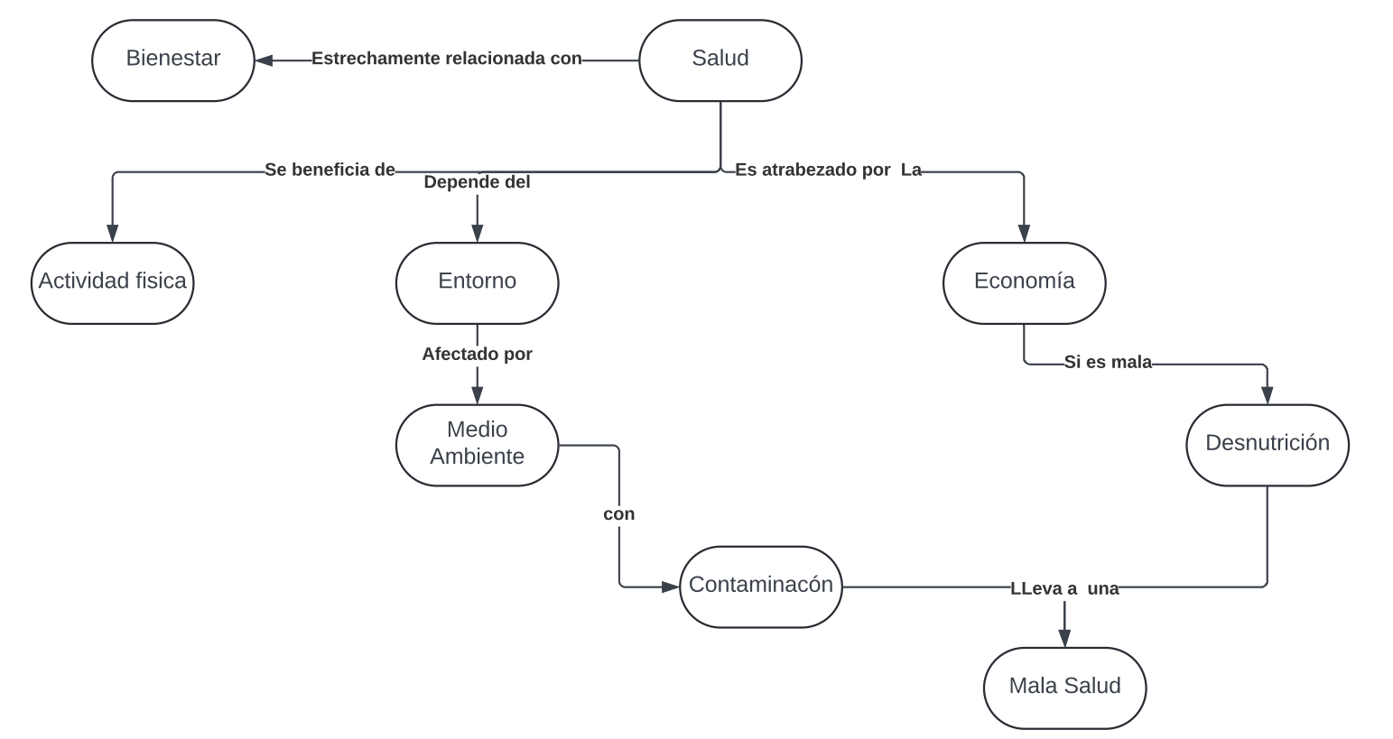

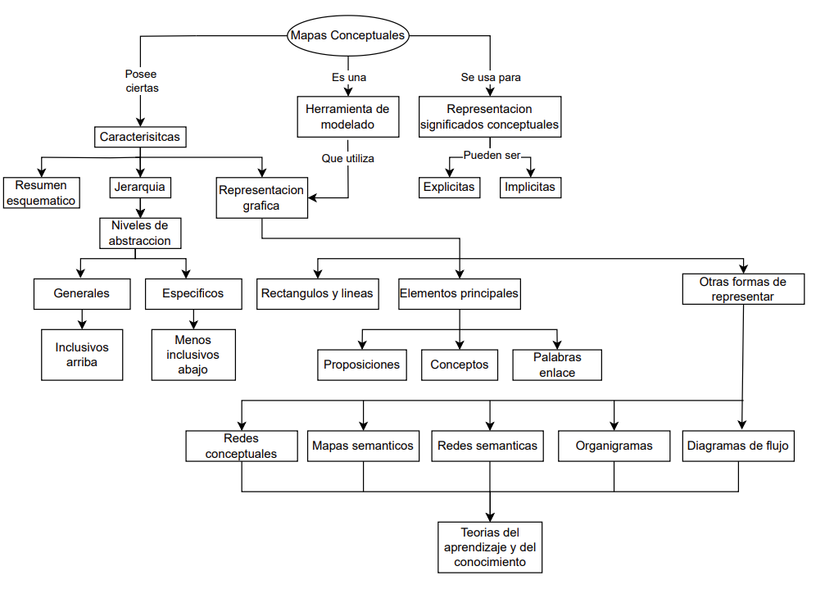
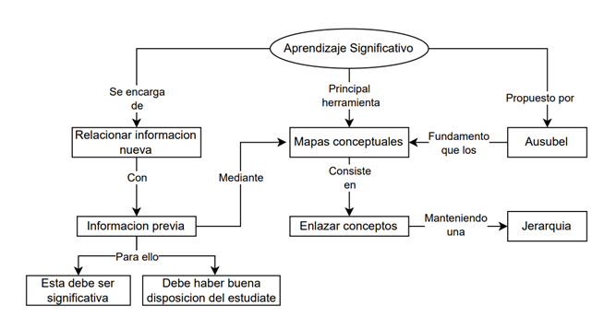
B)

